**以科技创新引领企业转型发展**  
——邢台路桥建设总公司经验介绍

**邢台路桥建设总公司简介：**

隶属于邢台市交通运输局；

1995年成立，一级总承包资质；

注册资金10.01亿元；

资产34亿元；

年生产能力80亿元；

经营范围：公路、桥梁、隧道、机场、码头、市政工程、房屋建筑工程施工建设，桥梁设计，公路桥梁建设管理技术咨询服务（代建、项目管理），桥梁构件、工程机械、交通设施研发制造与销售，公路材料研发生产与销售，房地产开发经营。

**邢台路桥建设总公司发展历程：**

前身是邢台地区交通局工程队 ；

1988年，推行承包经营责任制 ；

1993年，主动走向市场，承揽了外省公路项目建设，包括高速公路建设；

1995年，成立之初明确 “信誉立业、开拓创新”的发展理念；

经过近20年的发展与成长，邢台路桥在全国地市级公路施工队伍中，首个获得一级施工资质（一级资信单位），首个建立省级企业技术中心，首个尝试BT、BOT和“代建+设计施工总承包”建设模式、首个承办全国范围的交通科技交流会、建成世界首条钢箱梁自动化生产线。

**邢台路桥建设总公司科技创新成果：**

总公司成立以来，投入科研经费近2亿元；

获得国家专利34项，其中发明专利6项；

编写发布地方标准5部、交通部行业标准1部；

省部级工法6项；

达到国际领先水平；

省级企业技术中心；

省交通科技优秀创新团队、重点扶持平台。

**邢台路桥建设总公司经验介绍：**

**第一，科技创新怎么看？**

[从国际惯例看](从国际惯例看.ppt)，反映企业创新程度的重要指标就是科研投入；

[从市场竞争看](从市场竞争看.ppt)，要对当前形势有个正确的研判 ；

[从行业发展看](从行业发展看.ppt)，随着车辆档次的不断提高和高速公路的加快发展，目前公路建设的科技含量越来越高。

企业只有依靠技术创新、经营创新、管理创新等自主创新，实现人无我有，人有我优，才能推动企业转型，提高市场竞争力，维持企业的生存与发展。

**第二，科研工作怎么干？**

思路非常重要，思路决定出路。

多年来，我们始终按照“发现什么问题，研究什么问题；研究什么问题，解决什么问题”的思路开展科技创新工作 。

比如，针对沥青路面安全、耐久性问题，开展了“排水式沥青路面组合结构研究”，能使沥青路面长时间保持粗糙抗滑性能，使行车更加安全试验表明，刹车距离可有效缩短10%-20%。日本研究表明排水路面可降低交通事故率67%以上，雨天可降低86%。

据央视公益广告显示“仅2010年全国交通事故伤亡人数超30万，其中15岁以下儿童约占10%” 。我国每年因交通事故死亡近10万人左右，如果我国大量应用排水路面，每年能避免几万人失去生命、十几万人伤残，不仅减少巨额经济损失，也符合党中央以人为本的治国理念，有助于推动和谐社会建设和建成小康社会。这些技术是符合平安交通的发展方向的。

又比如，针对道路承载力低、寿命短、建造成本高的问题，开展了“多孔改性水泥混凝土基层” 研究，该结构可替代现有的半刚性基层，能大幅提高路面承载力，而且不怕水泡和冻融，可彻底解决水损坏问题。特别是“黑白路面结构”研究成果，可使路面结构层厚度减薄一半，施工快，更耐久，也可大量节约沥青、石料等资源，更突出的是该路面结构可降低路面投资成本10%-25%。对减轻公路建设投资成本压力提供了最新技术方案，呼应了绿色交通的理念。设计施工地方标准已经颁布，具备了全面推广的条件。

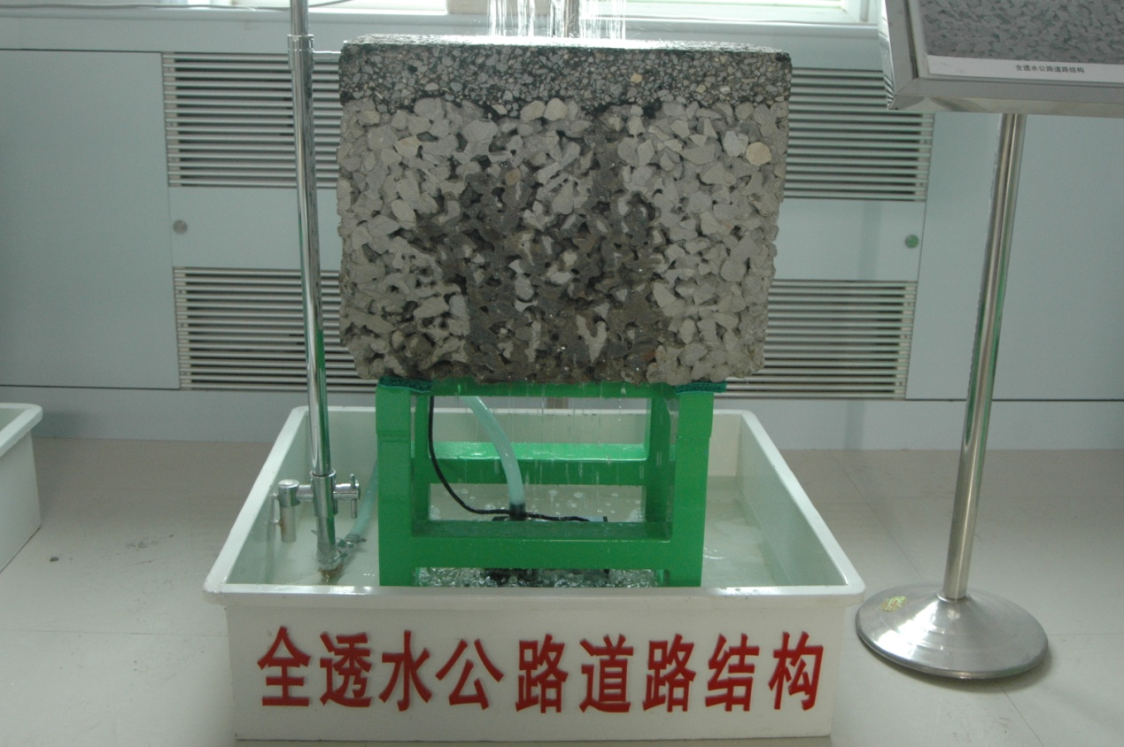

还有，针对中小跨径钢筋混凝土桥梁板单板受力、承载力较低、耐久性较差、普通钢桥防腐维护费用高的问题。开展了“装配式组合钢箱梁设计与制造研究”，以钢桥的品质，极大的承载力和耐久性、便捷性和可回收性，建成了世界第一条装配式组合钢箱梁自动化生产线，得到了专家们的高度赞扬，达到了[国际领先水平](自动化生产线.ppt)。以钢筋混凝土桥的价格，低廉的成本，耐候钢材料的应用，工厂化流水线加工，把桥梁建设技术推向了一个崭新的高度 。

另外，我们还基于社会需求和工程需要，研发了在线水洗筛、空间石料整形机、共振夯实机、[连续式水泥混凝土拌合楼](工程机械.ppt)等施工机械，并在公路建设中已广泛应用。为解决控制原材料质量、路基的快速稳定、工程安全等提供了保障。

下一步，我们针对装配式组合钢箱梁推广、现行公路设计理论体系的客观符合性、钢桥面铺装寿命短、北方路面大雪影响交通（融雪路面）、以及城市交通拥堵（平交改立交快速施工）、路面力学及物理性能快速检测等问题，开展组合钢箱梁自动化生产线优化、装配式组合钢箱梁标准制定，公路组成体系协同变形理论，钢桥面铺装技术，融雪路面，全新的压注土石复合桩技术，预制梁液压模板成套系统，足尺路面检测设备等开发研究。企业是科技创新的主体，邢台路桥具备这个优势。

**第三，创新成果怎么办？**

关键在于转化。技术创新始于市场，终于市场，技术创新成果的工程化、产业化和市场化是科技创新的最终目标。过去一些成果的转化主要是靠行政干预来推动的，属于计划经济范畴，很少有市场推动的力量存在。

**经验总结：**

争取各级领导的大力支持 ；

单位领导重视 ；

健全完善创新的组织机构及管理制度；

科研方向和内容有针对性、实用性强；

敢于突破现行规范、标准的要求 ；

申请国家专利 ；

形成工程工法 ；

建立企业标准化体系，编写[标准规范](标准规范.ppt) ；

熟悉应用好国家和政府的相关政策（申报科技成果的奖项 、加计扣除）；

科研成果大力进行推广；

产学研用一体化，通过课题，与业主单位、科研院校建立合作；

通过专利技术实现议标承揽工程 ；

通过BT、BOT、“代建+设计施工总承包”等建设模式；

根据现有成果的功效，瞄准市场需求，搭建发展平台，细化组建五大产业，实现转型发展；

依靠应用新技术为支撑，实现邢台路桥的顺利转型，打造一个高科技含量的以邢台路桥为航母的战斗群。

还有很多路要走，希望与各位互通有无、加强合作，争取互赢。